

NOMBRE: Virginia Jeanth Castillo López

CATEDRATICA: Mayte Escobar

GRADO: 4TO. Secretariado Juridico

Curso: Relaciones públicas

Tarea: Elaborar un currículum.

Ciclo Escolar: 2021

INTRODUCCIÓN

El trabajo que a continuación presento se tratara de un currículum el cual llene con mis datos personales y generales.

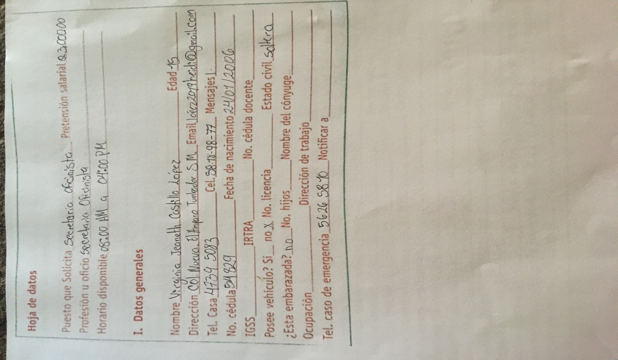

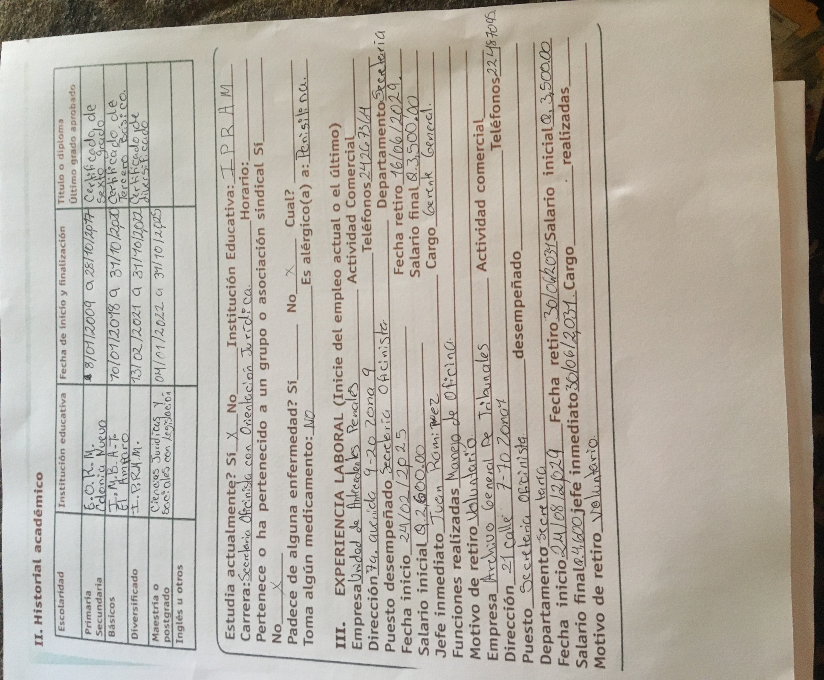

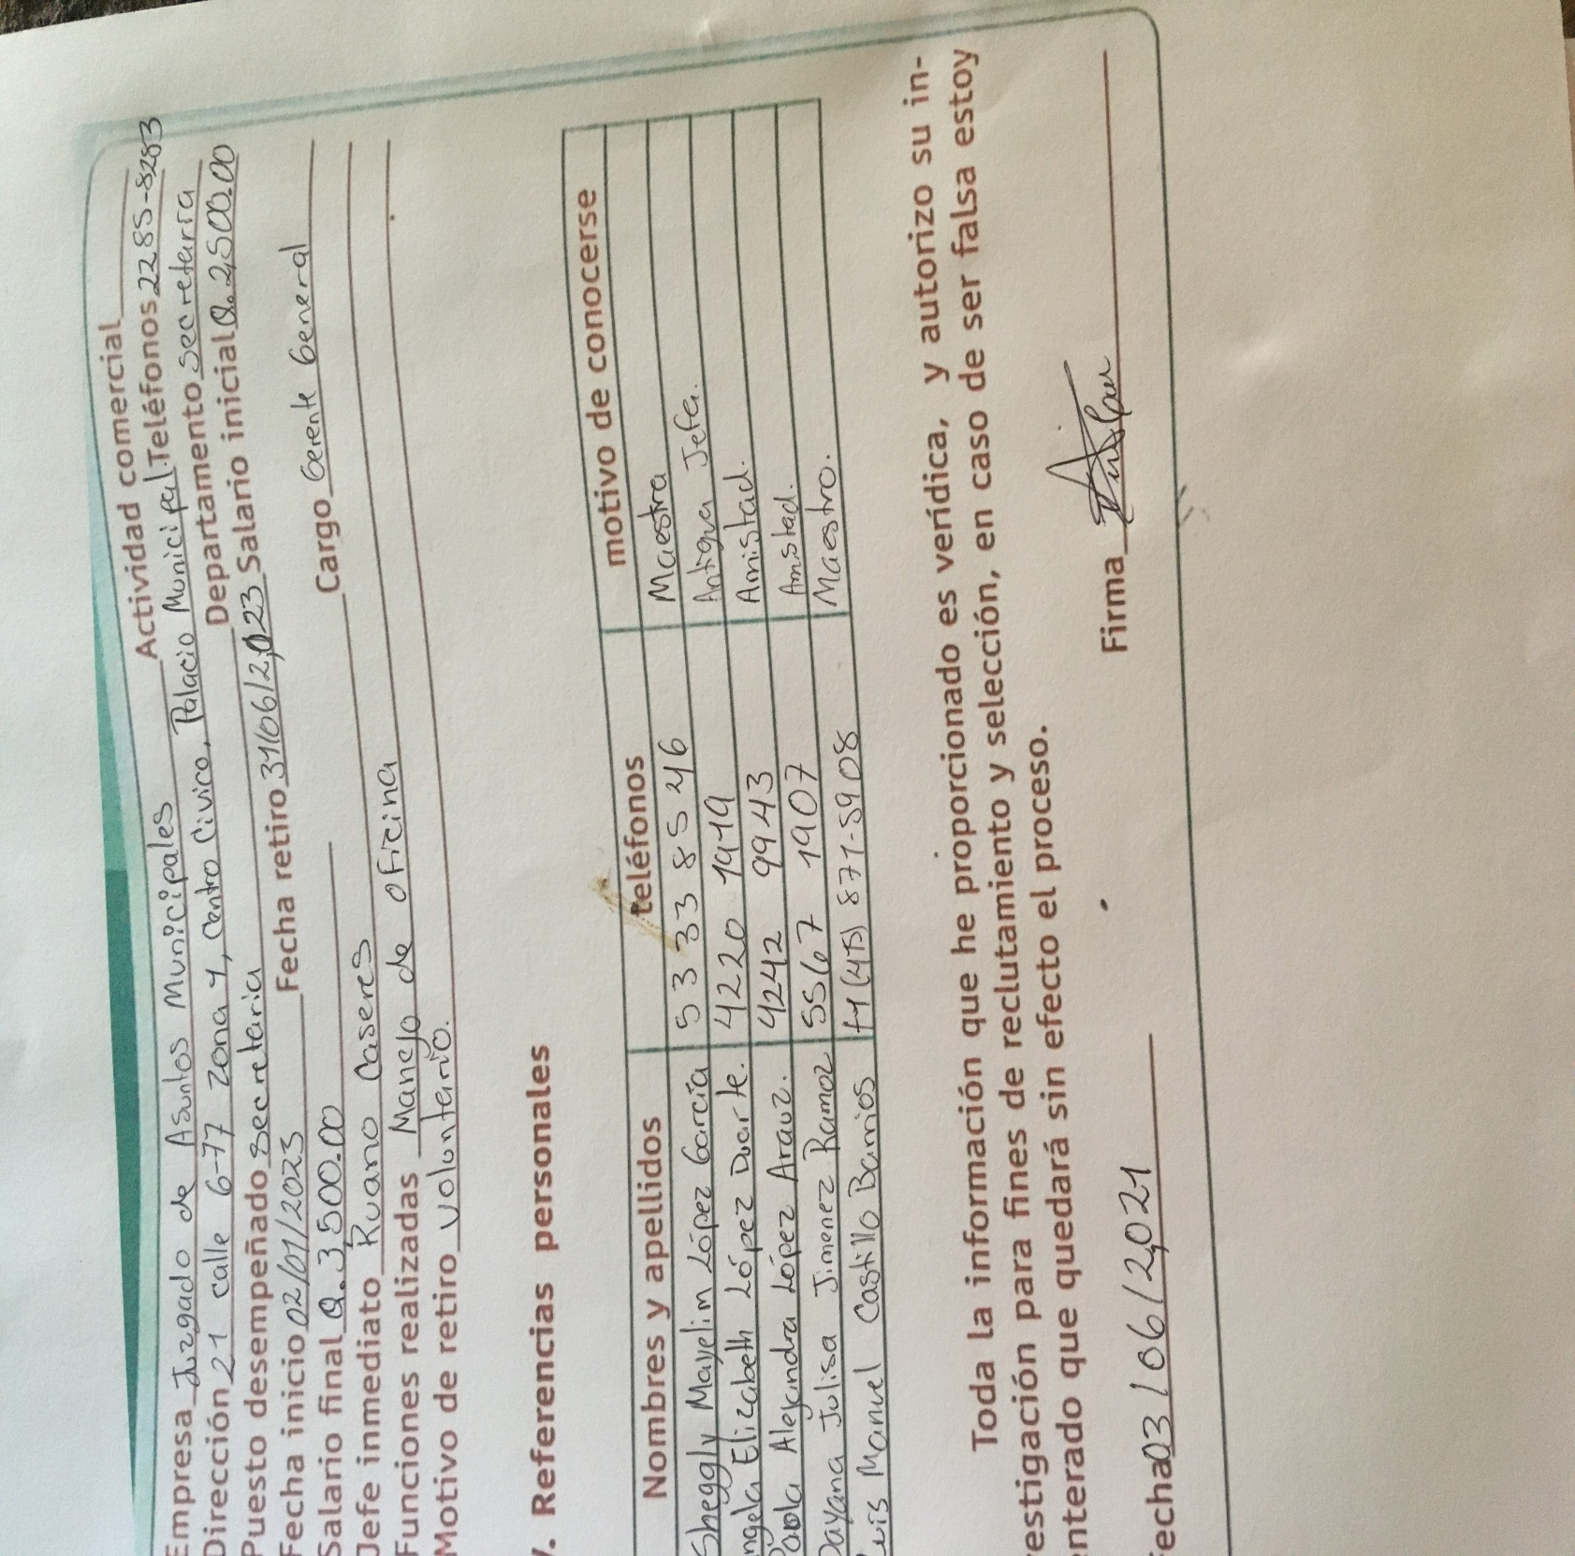

CONCLUSIÓN.

El trabajo que presente me ayudo a saber más sobre cómo elaborar un currículum al momento de solicitar trabajo en una empresa. Ahora ya tengo el conocimiento de que datos debo poner en él, al momento de requerir empleo en un futuro cercano, también sé que debo poner información que sea verdadera acerca de mi persona ya que en algunas empresas investigan antes de contratar a sus empleados.